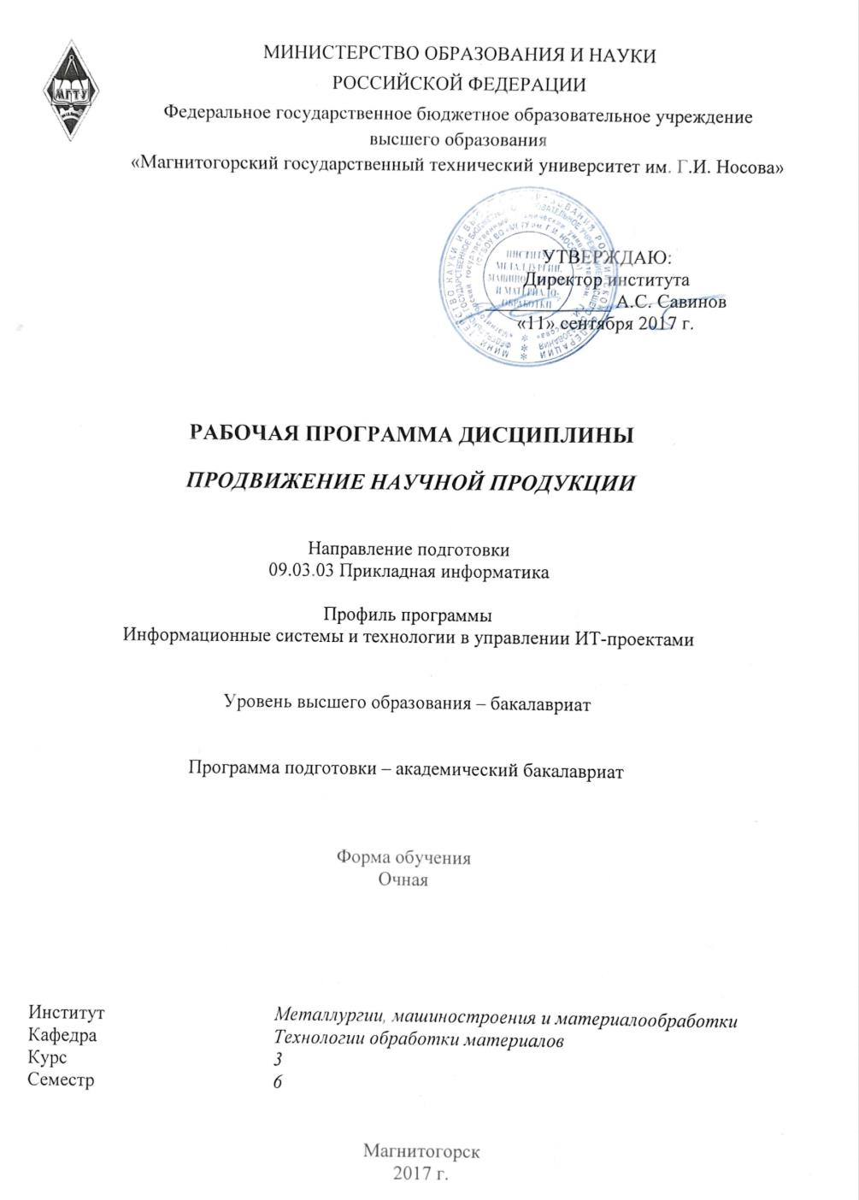

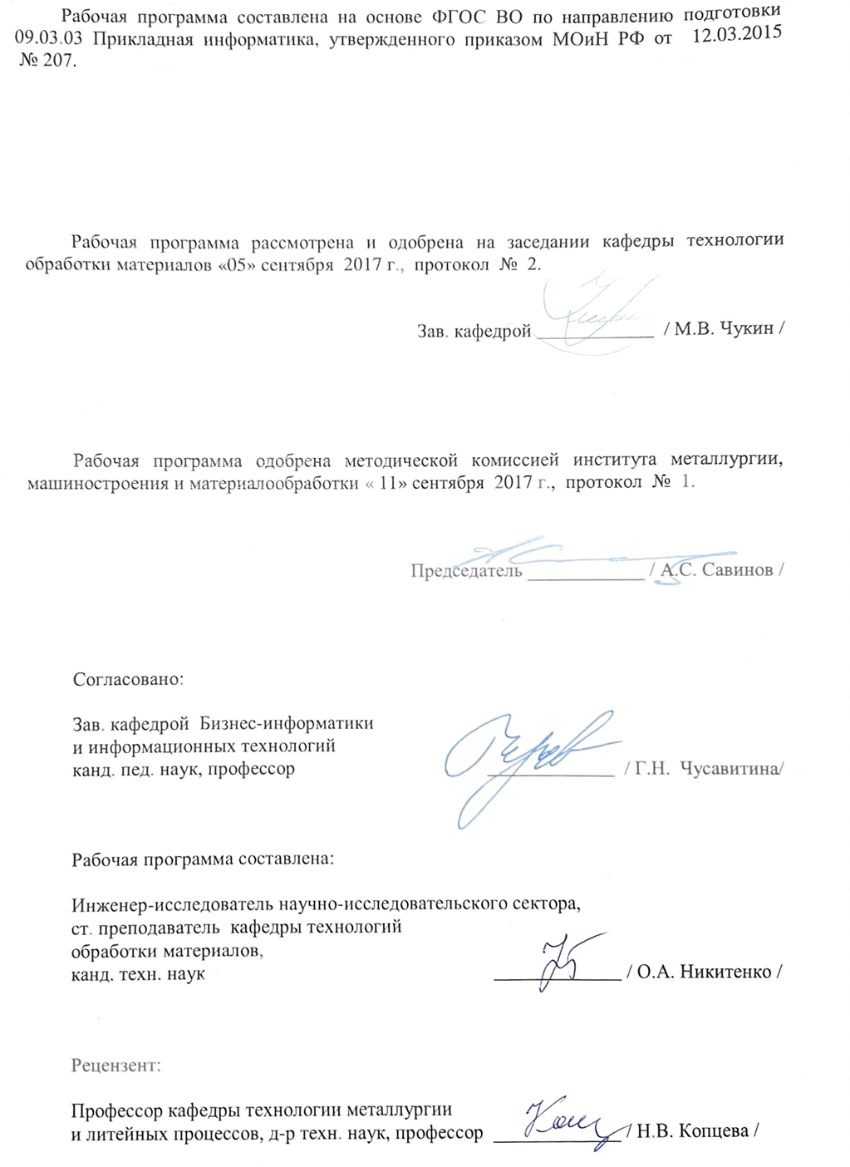

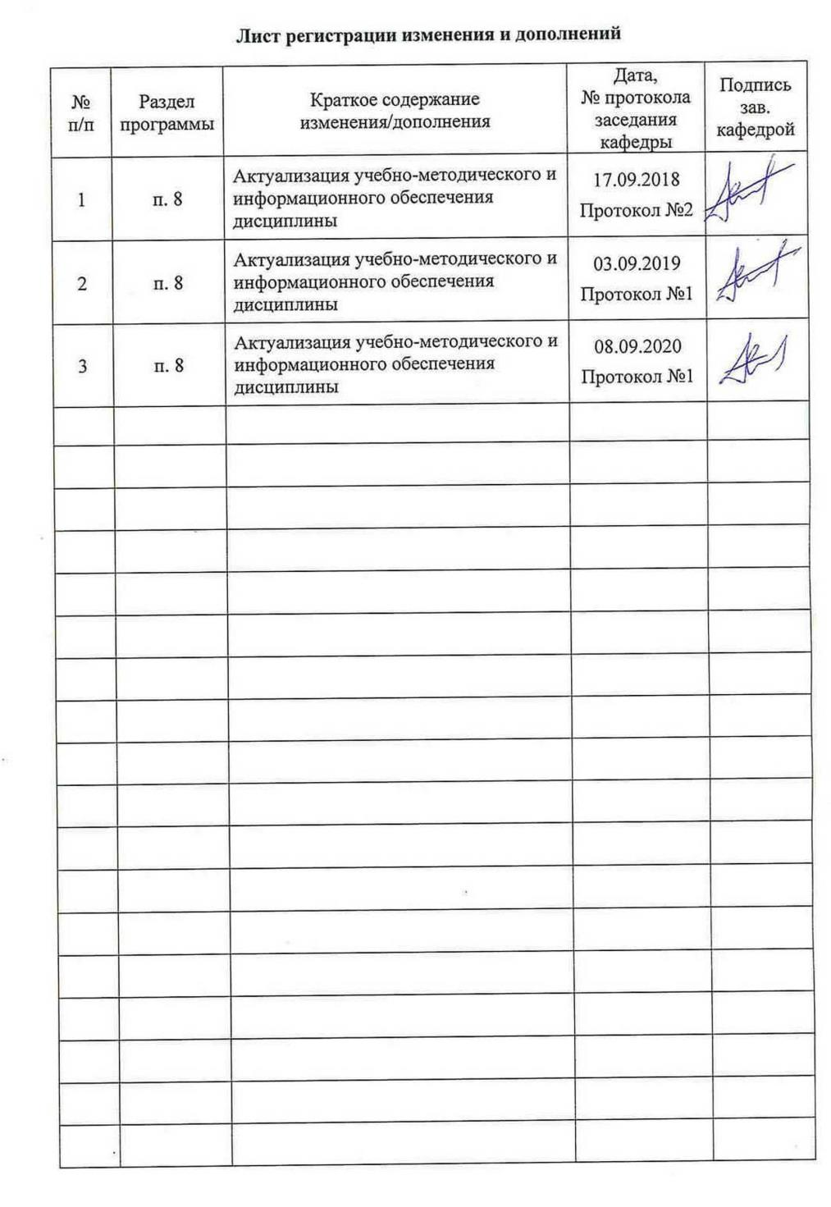

# 1 Цели освоения дисциплины (модуля)

Целями освоения дисциплины «Продвижение научной продукции» являются:

- развитие у обучающегося личностных качеств, а также формирование профессиональной компетенций в соответствии с требованиями ФГОС ВО по направлению подготовки 09.03.03 Прикладная информатика:

- формирование у студентов представлений научной продукции, ее видах и способах продвижения на рынок с учетом рыночной конкурентной среды и барьеров;

- формирование системного представления об инновационной (инновационно-технологической) и научной деятельностях;

- освоение студентами навыков проведения патентного поиска, оформления патентной документации;

- получение знаний и формирование общекультурных и профессиональных компетенций и умений в области инновационной деятельности и коммерциализации результатов научных исследований и разработок;

- получение комплекса знаний о системе государственной поддержки, грантах, фондах и оформлении конкурсной документации.

# 2 Место дисциплины (модуля) в структуре образовательной программы подготовки бакалавра

Дисциплина «Продвижение научной продукции» входит в вариативную часть блока 1 образовательной программы.

Для изучения дисциплины необходимы знания (умения, владения), сформированные в результате изучения математики, истории, информатики, правоведения, экономики, теория и методология управления проектами, основы информационного менеджмента, ИТ-инфраструктуры предприятия, экономики ИТ-проектов.

Знания и умения студентов, полученные при изучении дисциплины «Продвижение научной продукции» будут необходимы им при дальнейшей изучении дисциплины оценка эффективности ИТ-проектов, электронный бизнес и при подготовке к государственной итоговой аттестацией (ГИА).

# 3 Компетенции обучающегося, формируемые в результате освоения дисциплины (модуля) и планируемые результаты обучения

В результате освоения дисциплины (модуля) «Продвижение научной продукции» обучающийся должен обладать следующими компетенциями:

| Структурный  элемент  компетенции | | Планируемые результаты обучения |
| --- | --- | --- |
| ОК-3 – способностью использовать основы экономических знаний в различных сферах деятельности | | |
| Знать | | * систему финансирования инновационной деятельности в различных сферах жизнедеятельности; * принципы, формы и методы финансирования научно-технической продукции. * средства и методы стимулирования сбыта продукции. |
| Уметь | | * анализировать экономическую и научную литературу; * анализировать рынок научно-технической продукции; * рассчитывать экономические показатели структурного подразделения организации; * анализировать существующие и потенциальные запросы потребителей, возможностей создания ценностей для потребителя с учетом особенностей жизненного цикла продукции и технологий; * производить оценку экономического потенциала инноваций, затрат на реализацию научно-исследовательского проекта; * уметь определять стоимостную оценку основных ресурсов и затрат по реализации проекта; * находить оптимальные решения при создании инновационной наукоемкой продукции с учетом требований качества, стоимости, срока исполнения, конкурентоспособности и экономической безопасности. |
| Владеть | | * способами оценивания значимости и практической пригодности инновационной продукции; * методами стимулирования сбыта продукции; * расчетом цен инновационного продукта; * современными методиками расчета и анализа показателей и индикаторов, характеризующие инновационную деятельность предприятия и возможности реализации инновационного проекта; * методикой определения цены на базисную, улучшающую и рационализирующую инновацию. |
| ОК-4 – **способностью использовать основы правовых знаний в различных сферах деятельности** | | |
| Знать | | * основные виды нормативных и правовых документов; * основные виды охранных документов интеллектуальной собственности; * ключевые этапы и правила государственной системы регистрации результатов научной деятельности; * формы государственной поддержки инновационной деятельности в России. |
| Уметь | | * анализировать социально-политическую и научную литературу; * оформлять документацию; * использовать основные правовые знания при закреплении основных результатов экспериментальной и исследовательской работы; * составлять пакет документов для регистрации изобретения или полезной модели; * составлять пакет документов для регистрации программы ЭВМ; |
| Владеть | | * навыками поиска, анализа и использования нормативных и правовых документов; * вопросами правового регулирования деятельности предприятия; * знаниями о научно-технической политики России * навыками составления конкурсной документации. |
| ОПК-1 – способностью использовать нормативно-правовые документы, международные и отечественные стандарты в области информационных систем и технологий | | |
| Знать | * основные виды нормативных и правовых документов; * международные и отечественные стандарты в области информационных систем и технологий; * основные виды охранных документов интеллектуальной собственности; * особенности применения нормативно-правовых документов в профессиональной деятельности; * положения и требования действующих на современном этапе развития информационных технологий и программных средств технологических и функциональных стандартов, регламентирующие процессы проектирования, конструирования и отладки программных средств. | |
| Уметь | * использовать в области информационных систем и технологий нормативно-правовые документы, международные и отечественные стандарты; * оформлять документацию; * составлять пакет документов для регистрации изобретения или полезной модели; * реализовывать модели и методы оценки качества и надежности программных средств; * составлять пакет документов для регистрации программы ЭВМ; | |
| Владеть | * навыками поиска, анализа и использования нормативных и правовых документов; * навыками применения функциональных и технологических стандартов инструментальных средств; * навыками использования и применения требований технологических и функциональных стандартов, методов и моделей оценки качества и надежности программных средств к решению проектных и прикладных задач в областиинформационных систем и технологий. | |
| **ПК-24 – способностью готовить обзоры научной литературы и электронных информационно-образовательных ресурсов для профессиональной деятельности** | | |
| Знать | * основные виды научной литературы; * основные виды электронных информационно-образовательных ресурсов; * современные методы сбора, обработки и анализа научно-технической информации. | |
| Уметь | * проводить обзоры научной литературы и электронных информационно-образовательных ресурсов при поиске информации выбранного объекта исследования; * систематизировать, обрабатывать и анализировать информацию научно-технической литературы; * составлять отчетные документы по результатам обзора научной литературы и электронных информационно-образовательных ресурсов. | |
| Владеть | * навыками подготовки обзоров научной литературы и электронных информационно-образовательных ресурсов для профессиональной деятельности. * навыками использования программных средств и работы в компьютерных сетях, использования ресурсов Интернет; * основными способами, средствами получения, хранения и переработки информации. | |

4 Структура и содержание дисциплины (модуля):

Общая трудоемкость дисциплины составляет 3 зачетные единицы 108 акад. часов, в том числе:

– контактная работа – 32,9 акад. часов:

– аудиторная – 32 акад. часов;

– внеаудиторная – 0,9 акад. часов;

– самостоятельная работа – 75,1 акад. часов;

| Раздел/ тема  дисциплины | Семестр | Аудиторная  контактная работа  (в акад. часах) | | | Самостоятельная работа (в акад. часах) | Вид самостоятельной работы | Форма текущего контроля успеваемости и промежуточной аттестации | Код и структурный  элемент  компетенции |
| --- | --- | --- | --- | --- | --- | --- | --- | --- |
| лекции | лаборат.  занятия | практич. занятия |
| 1. Понятие, виды и пути продвижения научной продукции | 6 | 2 | – | 2 | 9 | Самостоятельное изучение учебной и научной литературы. Работа с электронными библиотеками. | Текущий контроль успеваемости: устный опрос | **ОК-3 (зув);**  **ОК-4 (зув); ОПК-1 (зув); ПК-24 (зув);** |
| 2. Коммерциализация результатов НИОКР | 6 | 2 | – | 2 | 9 | Самостоятельное изучение учебной и научной литературы. Работа с электронными библиотеками. Подготовка к практическому занятию. Подготовка докладов-презентаций | Текущий контроль успеваемости: устный опрос; обсуждение докладов-презентаций | **ОК-3 (зув);**  **ОК-4 (зув); ОПК-1 (зув); ПК-24 (зув);** |
| 3. Инновационный маркетинг | 6 | 2 | – | 2/2И | 9 | Самостоятельное изучение учебной и научной литературы. Работа с электронными библиотеками. Подготовка к практическому занятию. | Текущий контроль успеваемости: устный опрос, обсуждение докладов-презентаций | **ОК-3 (зув);**  **ОК-4 (зув); ОПК-1 (зув); ПК-24 (зув);** |
| 4. Интеллектуальная собственность – как основа инноваций | 6 | 2 | – | 2 | 9 | Самостоятельное изучение учебной и научной литературы. Работа с электронными библиотеками. Формирование отчета. | Текущий контроль успеваемости: отчет | **ОК-3 (зув);**  **ОК-4 (зув); ОПК-1 (зув); ПК-24 (зув);** |
| 5. Управление инновационными проектами | 6 | 2 | – | 2 | 9 | Самостоятельное изучение учебной и научной литературы. Работа с электронными библиотеками. Подготовка к практическому занятию. Подготовка докладов-презентаций | Текущий контроль успеваемости: устный опрос, обсуждение докладов-презентаций | **ОК-3 (зув);**  **ОК-4 (зув); ОПК-1 (зув); ПК-24 (зув);** |
| 6. Системы финансирования и государственной поддержки | 6 | 2 | – | 2 | 9 | Самостоятельное изучение учебной и научной литературы. Работа с электронными библиотеками. Подготовка к практическому занятию. | Текущий контроль успеваемости: устный опрос | **ОК-3 (зув);**  **ОК-4 (зув); ОПК-1 (зув); ПК-24 (зув);** |
| 7. Принципы взаимодействия с промышленными предприятиями | 6 | 2 | – | 2/2И | 9 | Самостоятельное изучение учебной и научной литературы. Написание реферата. | Текущий контроль успеваемости: устный опрос; обсуждение докладов-презентаций | **ОК-3 (зув);**  **ОК-4 (зув); ОПК-1 (зув); ПК-24 (зув);** |
| 8. Конкурсная документация и ее оформление | 6 | 2 | – | 2/2И | 12,1 | Оформление отчета. | Текущий контроль успеваемости: отчет | **ОК-3 (зув);**  **ОК-4 (зув); ОПК-1 (зув); ПК-24 (зув);** |
| **Итого по дисциплине** | **6** | **16** | **–** | **16/6И** | **75,1** | **Самостоятельное изучение учебной и научной литературы. Работа с электронными библиотеками. Подготовка к практическим занятиям. Подготовка докладов-презентаций** | **Промежуточная аттестация (зачёт)** | **ОК-3 (зув);**  **ОК-4 (зув); ОПК-1 (зув); ПК-24 (зув);** |

И – в том числе, часы, отведенные на работу в интерактивной форме.

**5 Образовательные и информационные технологии**

В процессе преподавания дисциплины «Продвижение научной продукции» используются традиционная и модульно-компетентностная технологии, включающие в себя объяснения преподавателя на лекциях, самостоятельную работу с научной, учебной и справочной литературой. Применяются информационные лекции с последовательным изложением материала в дисциплинарной логике в виде конструктивного монолога преподавателя. Практические занятия при такой технологии посвящаются освоению конкретных умений и навыков по предложенному алгоритму решения традиционных (классических) задач.

Передача необходимых теоретических знаний и формирование основных представлений по курсу «Продвижение научной продукции» происходит с использованием мультимедийного оборудования (компьютер, интерактивная доска, проектор, документ-камера).

Обязательным является применение технологии проблемного обучения с постановкой проблемных вопросов и ситуаций для стимулирования активной познавательной деятельности студентов. При этом целесообразно использовать технологию коллективного взаимообучения, организуя работу студентов на занятиях как исследовательскую творческую деятельность. Следует использовать комплекс инновационных методов активного проблемного обучения, включающий в себя:

- создание проблемных ситуаций с показательным решением проблемы преподавателем и без него;

- самостоятельную поисковую деятельность в решении проблем, направляемую преподавателем;

- самостоятельное решение проблем студентами под контролем преподавателя.

Реализация инновационных методов проблемного обучения возможна с использованием следующих приемов:

- раскрытие преподавателем причин и характера неудач, встречающихся при решении проблем;

- демонстрация разных подходов к решению конкретной проблемы;

- анализ полученных результатов и отыскание границ их применимости.

В ходе занятий предполагается использование комплекса инновационных методов и интерактивного обучения студена, включающего в себя: работу в команде, методы IT, опережающую самостоятельная работу, эвристическую беседу, учебную дискуссию. При этом происходит активное и нелинейное (интерактивное) взаимодействие всех участников образовательного процесса, прежде всего профессиональный диалог (дискуссия) обучающихся при решении конкретных задач. Общий объем практических занятий, проводимых в интерактивной форме, составляет 6 часов.

Для самостоятельного изучения студентам заранее выдается теоретический материал. Самостоятельная работа студентов направлена на закрепление теоретического материала, изложенного преподавателем, на проработку тем, отведенных на самостоятельное изучение, на подготовку к практическим занятиям, написание реферата, подготовку к контрольным работам и итоговому зачету по дисциплине.

В качестве оценочных средств на протяжении семестра используются: контрольные работы студентов, тестирования, индивидуальные задания.

**6 Учебно-методическое обеспечение самостоятельной работы обучающихся**

По дисциплине «Продвижение научной продукции» предусмотрена аудиторная и внеаудиторная самостоятельная работа обучающихся.

Аудиторная самостоятельная работа студентов предполагает осмысление тематик докладов-презентаций, подготовку перечня источников информации на практических занятиях.

Внеаудиторная самостоятельная работа обучающихся осуществляется в виде изучения учебной и научной литературы по соответствующему разделу с проработкой материала; работу с электронными библиотеками; подготовку к практическим занятиям; подготовку докладов-презентаций.

***Примерный перечь тем рефератов*:**

1. Научно-техническая продукция: понятие, виды.

2. Понятие научной деятельности, показатели ее характеризующие, источники финансирования.

3. Особенности оценки качества для научно-технической продукции.

4. Проблемы анализа рынка научно-технической продукции.

5. Научно-техническая продукция как товар особого рода.

6. Процесс производства, реализации и использования научно-технической продукции.

7. Жизненный цикл нововведений. Научно-производственный цикл.

8. Классификация научно-технической продукции.

9. Организация и планирование продвижения товара и пути его совершенствования.

10. Средства и методы стимулирования сбыта продукции.

11. Принципы, формы и методы финансирования научно-технической продукции.

12. Источники финансирования научной, научно-технической и инновационной деятельности.

13. Формы государственной поддержки инновационной деятельности в России.

14. Научно-техническая политика России.

15. Производственный процесс и основные принципы его организации.

16. Разработка конкурсной документации.

17. Порядок и особенности выполнения научно-исследовательских работ по

государственным контрактам.

18. Оценка эффективности проекта внедрения инноваций

19. Установление цены на новую продукцию.

20. Классификация потребителей по культурным, психологическим, поведенческим и личностным факторам.

Рефераты оформляются в соответствии с принятой системой менеджмента качества МГТУ им. Г.И. Носова. Представление рефератов осуществляется на практических занятиях в виде докладов с обсуждением основных положений.

***Перечень вопросов для подготовки к зачёту:***

1. Понятие, виды и пути продвижения научной продукции
2. Понятие и правовое содержание результатов научной и научно-технической деятельности.
3. Показатели, характеризующие научную деятельность.
4. Классификация научно-технической продукции.
5. Виды продвижения научной продукции на рынке.
6. Виды охранных документов интеллектуальной собственности.
7. Виды научно-технических услуг.
8. Изобретательство. Изобретение.
9. Изобретательство. Полезная модель.
10. Государственная регистрация научных результатов.
11. Основные цели и принципы государственной научно-технической политики.
12. Источники финансирования инновационных проектов.
13. Коммерциализация результатов НИОКР
14. Формы финансирования инновационной деятельности.
15. Формы государственной поддержки инновационной деятельности.
16. Нетрадиционные меры государственной поддержки.
17. Структура инновационного цикла
18. Инновационный процесс, стадии, особенности финансирования
19. Инновационный маркетинг
20. Жизненный цикл инноваций
21. Интеллектуальная собственность – как основа инноваций
22. Основные стратегии коммерциализации научно-технических разработок и технологий
23. Международный трансфер технологий
24. Особенности маркетинга при продвижении технологии
25. Специфика маркетинга при продвижении высокотехнологичного продукта
26. Факторы, влияющие на выбор инновации
27. Интеллектуальная собственность как основа инноваций
28. Инновационные технологические проекты как основа деятельности современного предприятия.
29. Особенности управления инновационными проектами.
30. Управление инновационными проектами
31. Принципы взаимодействия с промышленными предприятиями
32. Конкурсная документация и ее оформление
33. Методы сбора информации в маркетинговых исследованиях.

# 7 Оценочные средства для проведения промежуточной аттестации

**а) Планируемые результаты обучения и оценочные средства для проведения промежуточной аттестации**

| Структурный элемент  компетенции | Планируемые результаты обучения | Оценочные средства |
| --- | --- | --- |
| *ОК-3 – способностью использовать основы экономических знаний в различных сферах деятельности* | | |
| Знать | * систему финансирования инновационной деятельности в различных сферах жизнедеятельности; * принципы, формы и методы финансирования научно-технической продукции; * средства и методы стимулирования сбыта продукции. | *Теоретические вопросы:*  1. Понятие и экономическое содержание результатов научной и научно-технической деятельности.  2. Экономические показатели, характеризующие научную деятельность.  3. Классификация научно-технической продукции по экономическим критериям.  4. Источники финансирования инновационных проектов.  5. Формы финансирования инновационной деятельности.  6. Формы государственной поддержки инновационной деятельности.  7. Нетрадиционные меры государственной поддержки. |
| Уметь | * анализировать экономическую и научную литературу; * анализировать рынок научно-технической продукции; * рассчитывать экономические показатели структурного подразделения организации; * анализировать существующие и потенциальные запросы потребителей, возможностей создания ценностей для потребителя с учетом особенностей жизненного цикла продукции и технологий; * производить оценку экономического потенциала инноваций, затрат на реализацию научно-исследовательского проекта; * уметь определять стоимостную оценку основных ресурсов и затрат по реализации проекта; * находить оптимальные решения при создании инновационной наукоемкой продукции с учетом требований качества. стоимости, срока исполнения, конкурентоспособности и и экономической безопасности. | *Практические задания:*  Подготовка рефератов на предложенные или самостоятельные тематики:  1. Понятие научной деятельности, показатели ее характеризующие, источники финансирования.  2. Проблемы анализа рынка научно-технической продукции.  3. Научно-техническая продукция как товар особого рода.  4. Экономические показатели структурного подразделения организации.  5. Оценка экономического потенциала инноваций.  6. Процесс производства, реализации и использования научно-технической продукции.  7. Стоимостная оценка основных ресурсов и затрат по реализации проект.  8. Классификация научно-технической продукции по экономическим критериям.  9. Организация и планирование продвижения товара и пути его совершенствования.  10. Средства и методы стимулирования сбыта продукции.  11. Принципы, формы и методы финансирования научно-технической продукции.  12.Источники финансирования научной, научно-технической и инновационной деятельности. |
| Владеть | * способами оценивания значимости и практической пригодности инновационной продукции; * методами стимулирования сбыта продукции; * расчетом цен инновационного продукта; * современными методиками расчета и анализа показателей и индикаторов, характеризующие инновационную деятельность предприятия и возможности реализации инновационного проекта; * методикой определения цены на базисную, улучшающую и рационализирующую инновацию. | *Творческие задания:*  1. Разработка концепции (методики) стимулирования сбыта конкретной научно-технической продукции.  2. Разработка концепции (методики) расчета цен инновационного продукта.  3. Произвести расчет и анализ показателей и индикаторов, характеризующие инновационную деятельность выбранного предприятия и возможности реализации инновационного проекта. |
| ОК-4 – **способностью использовать основы правовых знаний в различных сферах деятельности** | | |
| Знать | * основные виды нормативных и правовых документов; * основные виды охранных документов интеллектуальной собственности; * ключевые этапы и правила государственной системы регистрации результатов научной деятельности; * формы государственной поддержки инновационной деятельности в России. | *Теоретические вопросы:*   1. Основные виды нормативных и правовых документов. 2. Основные виды охранных документов интеллектуальной собственности. 3. Ключевые этапы и правила государственной системы регистрации результатов научной деятельности 4. Формы государственной поддержки инновационной деятельности в России 5. Понятие и правовое содержание результатов научной и научно-технической деятельности. 6. . Виды охранных документов интеллектуальной собственности. 7. Виды научно-технических услуг. 8. Изобретательство. Изобретение. 9. Изобретательство. Полезная модель. 10. Государственная регистрация научных результатов. |
| Уметь | * анализировать социально-политическую и научную литературу; * оформлять документацию; * использовать основные правовые знания при закреплении основных результатов экспериментальной и исследовательской работы; * составлять пакет документов для регистрации изобретения или полезной модели; * составлять пакет документов для регистрации программы ЭВМ; | *Практические задания:*  Подготовка рефератов на предложенные или самостоятельные тематики:  1. Пример составления пакета документов для регистрации программы ЭВМ.  2. Пример составления пакета документов для регистрации изобретения.  3. Пример составления пакета документов для регистрации полезной модели.  4.Организация и планирование продвижения товара и пути его совершенствования.  5. Формы государственной поддержки инновационной деятельности в России.  6.Научно-техническая политика России.  7. Порядок и особенности выполнения научно-исследовательских работ по государственным контрактам. |
| Владеть | * навыками поиска, анализа и использования нормативных и правовых документов; * вопросами правового регулирования деятельности предприятия; * знаниями о научно-технической политики России; * навыками составления конкурсной документации. | *Творческие задания:*  1. Аналитический обзор научно-технической политики России.  2. Оформление методики анализа патентной документации и проведения патентного поиска. |
| ОПК-1 – способностью использовать нормативно-правовые документы, международные и отечественные стандарты  в области информационных систем и технологий | | |
| Знать | * основные виды нормативных и правовых документов; * международные и отечественные стандарты в области информационных систем и технологий; * основные виды охранных документов интеллектуальной собственности; * особенности применения нормативно-правовых документов в профессиональной деятельности; * положения и требования действующих на современном этапе развития информационных технологий и программных средств технологических и функциональных стандартов, регламентирующие процессы проектирования, конструирования и отладки программных средств. | *Теоретические вопросы:*   1. Основные виды нормативных и правовых документов. 2. Международные и отечественные стандарты в области информационных систем и технологий. 3. Особенности применения нормативно-правовых документов в профессиональной деятельности; 4. Положения и требования действующих на современном этапе развития информационных технологий и программных средств технологических и функциональных стандартов, регламентирующие процессы проектирования, конструирования и отладки программных средств. 5. Основные виды охранных документов интеллектуальной собственности. |
| Уметь | * использовать в области информационных систем и технологий нормативно-правовые документы, международные и отечественные стандарты; * оформлять документацию; * составлять пакет документов для регистрации изобретения или полезной модели; * реализовывать модели и методы оценки качества и надежности программных средств; * составлять пакет документов для регистрации программы ЭВМ; | *Практические задания:*  Подготовка рефератов на предложенные или самостоятельные тематики:  1. Применение нормативно-правовых документов, международных и отечественных стандартов в области информационных систем и технологий.  2. Составление паков документов для регистрации изобретения или полезной модели.  3.Составление пакетов документов для регистрации программы ЭВМ.  4. Реализация моделей и методов оценки качества и надежности программных средств  5. Применение современных информационно-коммуникационных технологий и глобальных информационных ресурсов для поиска эффективных путей продвижения научной продукции. |
| Владеть | * навыками поиска, анализа и использования нормативных и правовых документов; * навыками применения функциональных и технологических стандартов инструментальных средств; * навыками использования и применения требований технологических и функциональных стандартов, методов и моделей оценки качества и надежности программных средств к решению проектных и прикладных задач в областиинформационных систем и технологий. | *Творческие задания:*  1. С применением технологических и функциональных стандартов произвести оценку процессов проектирования, конструирования и отладки программных средств, действующих на современном этапе развития информационных технологий.  2. Составить пакетов документов для регистрации программы ЭВМ |
| **ПК-24 – способностью готовить обзоры научной литературы и электронных информационно-образовательных ресурсов для профессиональной деятельности** | | |
| Знать | * основные виды научной литературы; * основные виды электронных информационно-образовательных ресурсов; * современные методы сбора, обработки и анализа научно-технической информации. | *Теоретические вопросы:*  1. Основные виды нормативных и правовых документов.  2. Основные виды электронных информационно-образовательных ресурсов.  3. Методы поиска и использования информационных ресурсов, справочников для обзора теоретического материала.  4. Современные методы сбора, обработки и анализа научно-технической информации  5.Основные виды охранных документов интеллектуальной собственности. |
| Уметь | * проводить обзоры научной литературы и электронных информационно-образовательных ресурсов при поиске информации выбранного объекта исследования; * систематизировать, обрабатывать и анализировать информацию научно-технической литературы; * составлять отчетные документы по результатам обзора научной литературы и электронных информационно-образовательных ресурсов. | *Практические задания:*  Подготовка рефератов на предложенные или самостоятельные тематики:   1. Использование научной литературы и электронных информационно-образовательных ресурсов при поиске информации выбранного объекта исследования. 2. Составление отчетов и подготовка обзоров научной литературы и электронных информационно-образовательных ресурсов для профессиональной деятельности. 3. Использование программных средств и работа в компьютерных сетях, использование ресурсов Интернет; 4. Основные способы, средства получения, хранения и переработки информации. |
| Владеть | * навыками подготовки обзоров научной литературы и электронных информационно-образовательных ресурсов для профессиональной деятельности. * навыками использования программных средств и работы в компьютерных сетях, использования ресурсов Интернет; * основными способами, средствами получения, хранения и переработки информации. | *Творческие задания:*   1. Произвести обзор научно-технической литературы по выбранной тематике с использованием электронных информационно-образовательных ресурсов. |

**б) Порядок проведения промежуточной аттестации, показатели и критерии оценивания:**

Промежуточная аттестация по дисциплине «Продвижение научной продукции» включает теоретические вопросы, позволяющие оценить уровень усвоения обучающимися знаний, и практические задания, выявляющие степень сформированности умений и владений, проводится в форме зачёта.

Зачёт по данной дисциплине проводится в устной форме в виде собеседования.

***Критерии оценки:***

– на оценку «зачтено» студент должен показать высокий уровень знания материала по дисциплине не только на уровне воспроизведения и объяснения информации, но и продемонстрировать интеллектуальные навыки решения проблем, нахождения уникальных ответов, вынесения критических суждений; продемонстрировать знание и понимание законов дисциплины, умение оперировать этими знаниями в профессиональной деятельности;

– на оценку «не зачтено» студент не может показать знания на уровне воспроизведения и объяснения информации по дисциплине, не может показать интеллектуальные навыки решения простых задач, умение критически оценивать свои личностные качества, намечать пути и выбирать средства развития достоинств и устранения недостатков.

# 8 Учебно-методическое и информационное обеспечение дисциплины (модуля)

а) Основная **литература:**

1. Спиридонова, Е. А.  Управление инновациями : учебник и практикум для вузов / Е. А. Спиридонова. — Москва : Издательство Юрайт, 2020. — 298 с. — (Высшее образование). — ISBN 978-5-534-06608-1. — Текст : электронный // ЭБС Юрайт [сайт]. — URL: <https://urait.ru/viewer/upravlenie-innovaciyami-455349>

2. Алексеев, А. А.  Инновационный менеджмент : учебник и практикум для вузов / А. А. Алексеев. — 2-е изд., перераб. и доп. — Москва : Издательство Юрайт, 2020. — 259 с. — (Высшее образование). — ISBN 978-5-534-03166-9. — Текст : электронный // ЭБС Юрайт [сайт]. — URL: <https://urait.ru/viewer/innovacionnyy-menedzhment-450544>

**б) Дополнительная литература:**

1. Метод проектов и продвижение научной продукции : учебное пособие / М. А. Полякова, Э. М. Голубчик, Д. Н. Чикишев, А. Е. Гулин ; МГТУ. - Магнитогорск : МГТУ, 2018. - Загл. с титул. экрана. - URL: <https://magtu.informsystema.ru/uploader/fileUpload?name=3601.pdf&show=dcatalogues/1/1524567/3601.pdf&view=true> (дата обращения: 25.09.2020). - Макрообъект. - Текст : электронный. - ISBN 978-5-9967-1248-9. - Сведения доступны также на CD-ROM.

2. Инновационный менеджмент : учебник для академического бакалавриата / Л. П. Гончаренко, Б. Т. Кузнецов, Т. С. Булышева, В. М. Захарова; под общей редакцией Л. П. Гончаренко. — 2-е изд., перераб. и доп. — Москва: Издательство Юрайт, 2019. — 487 с. — ISBN 978-5-9916-7709-7. — Текст: электронный // ЭБС Юрайт [сайт]. — URL: <https://urait.ru/viewer/innovacionnyy-menedzhment-432166>

3. Поляков, Н. А. Управление инновационными проектами : учебник и практикум для академического бакалавриата / Н. А. Поляков, О. В. Мотовилов, Н. В. Лукашов. — Москва: Издательство Юрайт, 2019. — 330 с. — ISBN 978-5-534-00952-1. — Текст: электронный // ЭБС Юрайт [сайт]. — URL: <https://urait.ru/viewer/upravlenie-innovacionnymi-proektami-433159>

***Перечень научных периодических изданий:***

1. Журнал «Вестник Магнитогорского государственного технического университета им. Г.И. Носова» - (www-адрес: <http://vestnik.magtu.ru>)
2. Журнал «Инновации» (www-адрес: <https://maginnov.ru/>)
3. Журнал «Инновации в менеджменте» (www-адрес: [http://innmanagement.ru](http://innmanagement.ru/))
4. Журнал «Управление в России: проблемы и перспективы» (www-адрес: <http://lit-collider.ru/upravlenie-v-rossii>)
5. Журнал «Перспективные материалы» (www-адрес: <http://www.j-pm.ru>)
6. Журнал «Перспективы науки» (www-адрес: <http://moofrnk.com>)
7. Журнал «Информационные технологии в проектировании и производстве» (www-адрес: <http://izdat.ntckompas.ru/editions/detail.php?SECTION_ID=159>)
8. Журнал «Наукоемкие технологии» (www-адрес: <http://www.radiotec.ru/journal_section/8>)
9. Журнал «Новые технологии» (www-адрес: <http://newtech.mkgtu.ru>)
10. Журнал «Фундаментальные и прикладные проблемы техники и технологии» (www-адрес: <http://oreluniver.ru>)

в)**Методические указания:**

1) А.А. Астафьева, Ю.В. Короткова. Проведение патентных исследований. Методическая разработка к самостоятельной работе по дисциплине «Защита интеллектуальной собственности и патентоведение» для студентов всех специальностей . Магнитогорск. Изд-во Магнитогорск. гос. техн. ун-та им. Г.И. Носова, 2013. – 33c

2) А.А. Астафьева, Ю.В. Короткова. Формула изобретения как характеристика его технической сущности, принципы составления и толкования. Методическая разработка к самостоятельной работе по дисциплине «Защита интеллектуальной собственности и патентоведение» для студентов всех специальностей. Магнитогорск. Изд-во Магнитогорск. гос. техн. ун-та им. Г.И. Носова, 2012. - 30 с.

3) А.А. Астафьева Изобретение. Методическая разработка для самостоятельной работы студентов и аспирантов по дисциплине «Защита интеллектуальной собственности и патентоведение». Магнитогорск: ГОУ ВПО МГТУ им. Г.И. Носова, 2005. – 26 с.

4) А.А. Астафьева Полезная модель. Методическая разработка для самостоятельной работы студентов и аспирантов по дисциплине «Защита интеллектуальной собственности и патентоведение». Магнитогорск: ГОУ ВПО МГТУ им. Г.И. Носова, 2006. – 32 с.

г)**Программное обеспечение** и**Интернет-ресурсы:**

*Программное обеспечение:*

|  |  |  |
| --- | --- | --- |
| Наименование ПО | № договора | Срок действия лицензии |
| MS Windows 7 | Д-1227 от 08.10.2018  Д-757-17 от 27.06.2017 | 11.10.2021  27.07.2018 |
| MS Office 2007 | № 135 от 17.09.2007 | бессрочно |
| FAR Manager | Свободно распространяемое | бессрочно |
| 7Zip | Свободно распространяемое | бессрочно |

*Интернет-ресурсы:*

1. Национальная информационно-аналитическая система –Российский индекс научного цитирования (РИНЦ). – URL: <https://elibrary.ru/project_risc.asp>
2. Поисковая система Академия Google (Google Scholar). – URL: <https://scholar.google.ru/>
3. Информационная система – Единое окно доступа к информационным ресурсам. – URL: <http://window.edu.ru/>
4. Федеральное государственное бюджетное учреждение «Федеральный институт промышленной собственности». – Режим доступа: <http://new.fips.ru/>
5. Российская Государственная библиотека. – URL: <https://www.rsl.ru/>
6. Российская национальная библиотека. – URL: <http://nlr.ru/>
7. Государственная публичная научно-техническая библиотека России. – URL: <http://www.gpntb.ru/>
8. Public.Ru – Публичная интернет-библиотека. – URL: <http://www.public.ru>
9. Свободная энциклопедия «Википедия». – URL: <https://ru.wikipedia.org>
10. Библиографическая и реферативная база данных Scopus. – URL: <https://www.scopus.com>
11. Поисковая платформа Web of Science. – URL: <http://webofknowledge.com>
12. Библиотека электронных книг ЛитРес. – URL: <https://www.litres.ru/>

# **9 Материально-техническое обеспечение дисциплины (модуля)**

Материально-техническое обеспечение дисциплины включает:

| Тип и название аудитории | Оснащение аудитории |
| --- | --- |
| Учебные аудитории для проведения занятий лекционного типа | Специализированная (учебная) мебель (столы, стулья, доска аудиторная), мультимедийное оборудование (проектор, компьютер, экран) для презентации учебного материала по дисциплине; |
| Учебные аудитории для проведения лабораторных занятий, групповых и индивидуальных консультаций, текущего контроля и промежуточной аттестации | Специализированная (учебная) мебель (столы, стулья, доска аудиторная), персональные компьютеры объединенные в локальные сети с выходом в Интернет и с доступом в электронную информационно-образовательную среду университета, оснащенные современными программно-методическими комплексами |
| Аудитории для самостоятельной работы (компьютерные классы; читальные залы библиотеки) | Специализированная (учебная) мебель (столы, стулья, доска аудиторная), персональные компьютеры объединенные в локальные сети с выходом в Интернет и с доступом в электронную информационно-образовательную среду университета, оснащенные современными программно-методическими комплексами |
| Помещение для хранения и профилактического обслуживания учебного оборудования | Мебель (столы, стулья, стеллажи для хранения учебно-наглядных пособий и учебно-методической документации), персональные компьютеры. |